Étude statistique et fiabilité des mesures sur la célérité de la lumière par l’expérience des marshmallows et d’un four à micro-ondes

Capacités exigibles :
Physique - chimie | Numérique
Exploiter une série de mesures indépendantes d’une grandeur physique :  Histogramme, moyenne, écart-type. Écrire, avec un nombre adapté de chiffres significatifs, le résultat d’une mesure. | Représenter l’histogramme associé à une série de mesure

Objectifs : avoir un esprit critique face aux résultats des différents groupes trouvés lors de l’expérience de détermination de la célérité de la lumière.

Groupe | n°1 | n°2 | n°3 | n°4 | n°5 | n°6 | n°7 | n°8 | n°9 | n°10
C (m.s⁻¹) | 3,06.10⁸ | 2,6.10⁸ | 3,2.10⁸ | 2,94.10⁸ | 2,7.10⁸ | 3,136.10⁸ | 3,03.10⁸ | 2,9.10⁸ | 2,74.10⁸ | 2,89.10⁸

Les résultats obtenus montrent pour chaque expérience réalisée par les différents groupes une variabilité des mesures. Il faut donc s’intéresser au meilleur estimateur de la valeur de la célérité de la lumière : sa valeur moyenne c sur les 10 mesures à laquelle on associe une incertitude-type u(c).
La variabilité d’une mesure s’observe facilement à l’aide d’un histogramme représentant le nombre de valeurs obtenues pour chaque valeur de célérité relevée.

- Indiquez le nombre de chiffres significatifs de chaque résultat dans le tableau suivant. Y a-t-il une (ou plusieurs) valeur(s) qui vous parait être la moins réelle ? Justifier

Groupe | n°1 | n°2 | n°3 | n°4 | n°5 | n°6 | n°7 | n°8 | n°9 | n°10
Chiffres significatifs

- A l’aide d’un tableur de votre choix (Excel, Libreofficecalc…), vous tracerez l’histogramme correspondant. Imprimez-le et coller la ci-dessous.

- Le programme Python ci-dessous permet de représenter l’histogramme des mesures réalisées et de calculer la valeur moyenne de la célérité de la lumière, l’écart-type expérimental et l’incertitude-type.

Programme python :
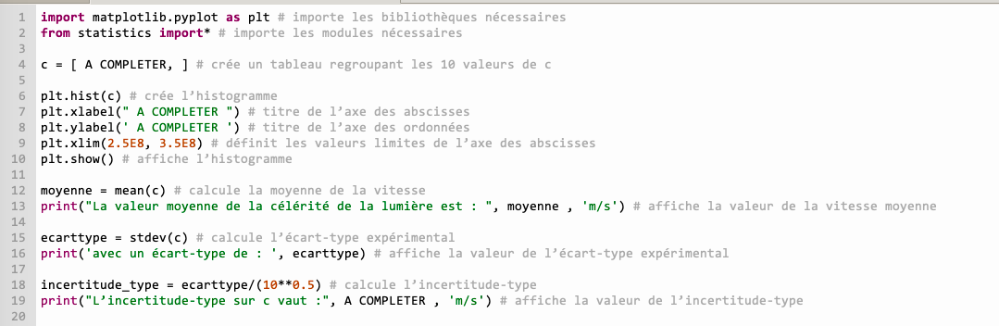

Après exécution du programme python, on obtient la fenêtre graphique et l’affichage des résultats 2 dans la console.
- Compléter la ligne 4 du programme Python avec les valeurs de la célérité de la lumière et aux lignes 7 et 8, les légendes des axes des abscisses et des ordonnées pour qu’il affiche l’histogramme 1 de la question 2).
Doc 1. Résultats obtenus dans la console python
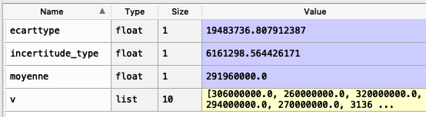

Doc.2 Présentation du résultat issu d’une étude statistique et comparaison avec une valeur de référence
- Le résultat d’une mesure de la grandeur M s’exprime de la façon suivante : « dans les conditions de l’expérience, avec un échantillon de n mesures, la valeur de la grandeur M s’écrit : $\overline{m}$ =valeur moyenne unité avec une incertitude-type u(M)= valeur unité.
L’incertitude-type fournit une estimation de l’étendue des valeurs que l’on peut raisonnablement attribuer à la grandeur M. »
- Le z-score indique si un résultat est compatible avec une valeur de référence.
$$z= \left|\frac{m_{mesuré}-m_{référence}}{u(M)}\right|$$
Si z$≥2, alors le résultat n^{'}estpas compatible avec la valeur de référence.$
Si z $<2, le résultat est compatible avec la valeur de référence.$

- Présenter le résultat obtenu grâce au programme python sous la forme proposée au doc.2.
- Les résultats des expériences réalisées sont-ils acceptables ?

